На форму добавляем следующие элементы:

1. TextBox (Name: **TbSearch**) – поиск;
2. ComboBox (Name: **CbFiltering**) – фильтрация;
3. ComboBox (Name: **CbSorting**) – сортировка;
4. ListView (Name: **LvMaterial**) – таблица;
5. ImageList (Name: **IlMaterial**) – картинки;
6. Также добавляем Lable, Button, PictureBox.

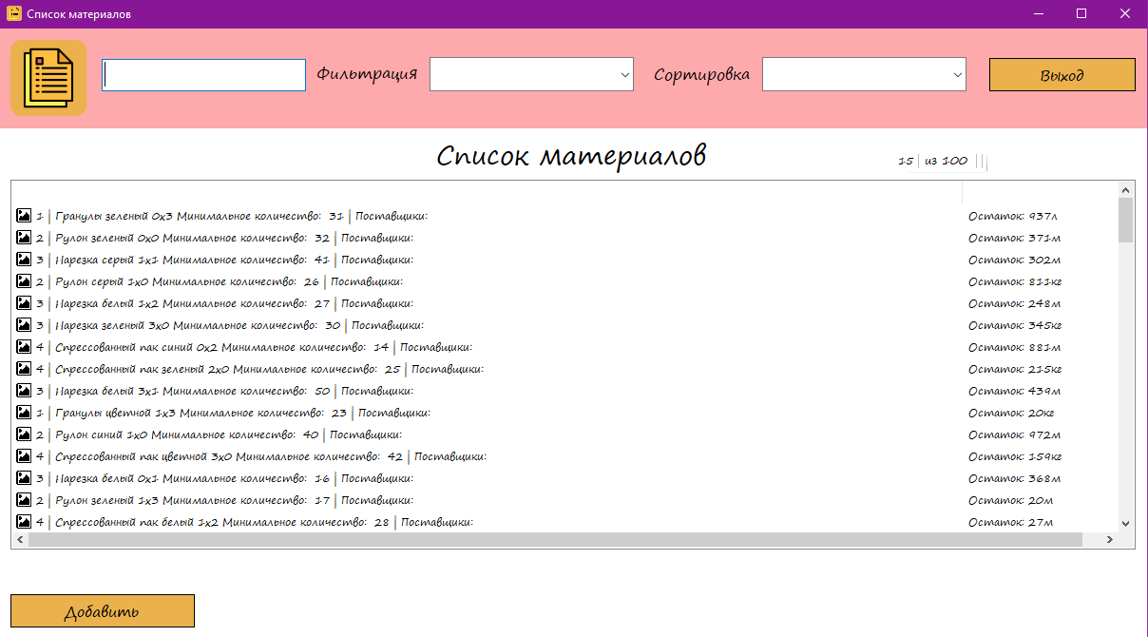

Рис. 1. Список материалов

Подключаем базу данных. Прописываем строчку в начале кода

using System.Data.SqlClient;

Переходим к работе с кодом в публичном классе.

public partial class ListMaterials : Form

{

public System.Windows.Forms.SortOrder Sorting { get; set; } //сортровка

public SqlConnection connection = new SqlConnection(@"Data Source=DESKTOP-JQDOCG6\SQLEXPRESS;Initial Catalog=Draft;Integrated Security=True"); //строка подлючения

Строку подключения берем из окна: «Обозреватель серверов»

Дважды кликаем по пустому месту форы. Переходим в

private void ListMaterials_Load(object sender, EventArgs e) // ListMaterials название формы

{

CbSorting.Items.Add("По возростанию"); //Индекс 0

CbSorting.Items.Add("По убыванию"); //Индекс 1

SqlCommand command = new SqlCommand("SELECT * FROM Material ORDER BY ID ASC", connection); //Material – название таблицы

try

{

connection.Open();

SqlDataReader reader = command.ExecuteReader();

ListViewItem item = new ListViewItem();

item.Checked = true;

while (reader.Read())

{

LvMaterial.View = View.Details;

LvMaterial.StateImageList = IlMaterial;

for (int i = 0; i < IlMaterial.Images.Count; i++)

{

LvMaterial.View = View.Details;

item.StateImageIndex = i;

}

item = new ListViewItem(new string[] {Convert.ToString(reader["MaterialTypeID"]+" | "+reader["Title"] + "\r\n" +" Минимальное количество: "+ reader["MinCount"] +" | Поставщики:"),

Convert.ToString("Остаток: " + reader["CountInStock"] +""+ reader["Unit"]) }); //присоединение данных [" "] – названия столбцов

LvMaterial.Items.Add(item);

}

}

catch (Exception ex)

{

MessageBox.Show(ex.Message, Application.ProductName, MessageBoxButtons.OK, MessageBoxIcon.Error); //вывод ошибки

}

connection.Close();

}

}

Нажимаем на пустое место формы, переходим в «Свойства», открываем меню «События». Кликаем на событие «Shown»

private void ListMaterials_Shown(object sender, EventArgs e)

{

try

{

connection.Open();

}

catch (SqlException ex)

{

MessageBox.Show(ex.Message, Application.ProductName, MessageBoxButtons.OK, MessageBoxIcon.Error); //вывод ошибки подключения

Application.ExitThread();

}

}

private void TbSearch_TextChanged(object sender, EventArgs e)

{

List<int> mass = new List<int>();

foreach (ListViewItem litm in LvMaterial.Items)

{

if (litm.SubItems[0].Text.IndexOf(TbSearch.Text, StringComparison.OrdinalIgnoreCase) >= 0)

{

mass.Add(litm.Index); //Запоминаем найденные индексы

}

else

{

LvMaterial.Items.Remove(litm); //Удаляем лишние элементы

}

}

}

private void CbSorting_SelectedIndexChanged(object sender, EventArgs e)

{

if (CbSorting.SelectedIndex == 0) //сортировка

{

LvMaterial.Sorting = System.Windows.Forms.SortOrder.Ascending;

}

else if (CbSorting.SelectedIndex == 1)

{

LvMaterial.Sorting = System.Windows.Forms.SortOrder.Descending;

}

}

private void CbFiltering_SelectedIndexChanged(object sender, EventArgs e)

{

List<int> mass = new List<int>();

foreach (ListViewItem litm in LvMaterial.Items) //фильтрация

{

if (litm.SubItems[0].Text.IndexOf(CbFiltering.Text, StringComparison.OrdinalIgnoreCase) >= 0)

{

mass.Add(litm.Index); //Запоминаем найденные индексы

}

else

{

LvMaterial.Items.Remove(litm); //Удаляем лишние элементы

}

}

}

private void BtnAdd_Click(object sender, EventArgs e)

{

DialogResult result = (MessageBox.Show("Добавить новый материал?","", MessageBoxButtons.YesNo));

if (result == DialogResult.Yes)

{

MaterialAdd add = new MaterialAdd();

add.Show();

this.Hide();

}

}

private void LvMaterial_ItemActivate(object sender, EventArgs e)

{

DialogResult result = (MessageBox.Show("Вы действительо хотите отредактировать данные?", "Внимание!", MessageBoxButtons.YesNo));

if (result == DialogResult.Yes)

{

MaterialEdit edit = new MaterialEdit();

edit.Show();

this.Hide();

}

}

}

}